Негосударственное образовательное учреждение
ДОПОЛНИТЕЛЬНОГО ПРОФЕССИОНАЛЬНОГО ОБРАЗОВАНИЯ
«Санкт-Петербургский Институт Проектного Менеджмента»

197022, г. САНКТ-ПЕТЕРБУРГ, пр. МЕДИКОВ, д. 5, ОФИС 322, БИЗНЕС-ЦЕНТР «КАРПОВКА»
Наш сайт: www.spbipm.ru

ИНФОРМАЦИОННОЕ ПИСЬМО

УВАЖАЕМЫЕ КОЛЛЕГИ!

НОУ ДПО «Санкт-Петербургский Институт
Проектного Менеджмента»

Приглашает молодых ученых, магистрантов, аспирантов,
докторантов, соискателей и всех, кто занимается научными
исследованиями. Всех, кому, необходима публикация статей
(а также оформление актов внедрения и апробации результатов
диссертационного исследования, отзывы на авторефераты
диссертаций на соискание ученой степени кандидата и доктора наук, издание научных монографий, учебных пособий и брошюр
с предоставлением рецензентов и научных редакторов)
принять участие в конференции

МЕЖДУНАРОДНАЯ ЗАОЧНАЯ
НАУЧНО-ПРАКТИЧЕСКАЯ КОНФЕРЕНЦИЯ

«Инновации в экономике, проектном менеджменте, образовании, ЮРИСПРУДЕНЦИИ, социологии, медицине, экологии, философии, психологии, физике, ТЕХНИКЕ И математике»

Председатель оргкомитета – доктор экономических наук, профессор,
заведующий кафедрой Санкт-Петербургского государственного экономического университета,
член редакционного Совета Евразийского международного
научно-аналитического журнала «Проблемы современной экономики»

ВОЙТОЛОВСКИЙ НИКОЛАЙ ВИКТОРОВИЧ

29-30 апреля 2013 года

г. Санкт-Петербург

Регистрационная форма участника
1. Ф.И.О _____________________________________________________________
2. Название статьи _____________________________________________________
3. Страна _____________________________________________________________
4. Город ______________________________________________________________
5. Ученая степень, звание _______________________________________________
6. Должность _________________________________________________________
7. Место учебы (работы) (полностью, без сокращений) ______________________
8. Объем в страницах ___________________________________________________
9. Подробный почтовый адрес с индексом домашний или рабочий, с полным указанием ФИО участника (которому отправлять сборник статей), если адрес рабочий, то необходимо указать вуз (организацию), кафедру (№ кабинета)______
_____________________________________________________________________
10. Телефон (факс) _____________________________________________________
11. e-mail _____________________________________________________________
12. Ваши пожелания по тематикам на следующие конференции: ______________
_____________________________________________________________________
(физика, химия, медицина, социология, история и т.д.)

ОСНОВАНИЕ:
Положение о порядке присуждения ученых степеней, утвержденное Постановлением Правительства Российской Федерации от 30 января 2002 г.
№ 74 (в редакции Постановления Правительства Российской Федерации
от 20 июня 2011 г. № 475)

«10. Основные научные результаты диссертации должны быть опубликованы в научных изданиях.
Основные научные результаты диссертации на соискание ученой степени доктора наук должны быть опубликованы в рецензируемых научных журналах и изданиях. Результаты диссертации на соискание ученой степени кандидата наук должны быть опубликованы хотя бы в одном рецензируемом журнале или издании.
К опубликованным работам, отражающим основные научные результаты диссертации, приравниваются дипломы на открытия и авторские свидетельства на изобретения, выданные Государственным комитетом Совета Министров СССР по делам изобретений и открытий, патенты на изобретения, патенты (свидетельства) на полезную модель, патенты на промышленный образец, свидетельства на программу для электронных вычислительных машин, базу данных, топологию интегральных микросхем, зарегистрированные в установленном порядке, депонированные в организациях государственной системы научно-технической информации рукописи работ, аннотированные в научных журналах, работы, опубликованные в материалах всесоюзных, всероссийских и международных конференций и симпозиумов, публикации в электронных научных изданиях».

Публикация статьи возможна при соблюдении следующих требований

Объем не менее 3 страниц формата А4, подготовленные в редакторе MS Word, шрифт Times New Roman, размер шрифта 14, межбуквенный интервал обычный, межстрочный интервал полуторный, параметры страницы – поля по 2 см., ориентация книжная (не более 2000 знаков с пробелами по статистике MS Word на одной странице). Текст статьи высылать по электронной почте в одном файле с регистрационной формой. Файл необходимо назвать вашей фамилией. Рисунки и формулы корректно оформлять по тексту в совместимых с WORD редакторах (!).

«Санкт-Петербургский институт проектного менеджмента» ответственно гарантирует издание и пересылку авторам по указанному адресу изданных сборников статей, только в случае соблюдения изложенных правил участия в Международной конференции.

Статьи отправлять по электронной почте – e-mail:
spb.ipm@mail.ru

Сборник статей планируется издать к 8 мая 2013 года,
С 13 мая 2013 года идет почтовая рассылка

Тексты статей публикуются в авторской редакции

Сборникам статей присваивается ISBN, библиографические знаки

Сборники рассылаются по ведущим библиотекам России
- Российская книжная палата –16 экз.;
- Российская государственная библиотека –1 экз.;
- Российская национальная библиотека – 1 экз.;
- Государственная публичная научно-техническая библиотека России – 1 экз.;
- Всероссийский институт научной и технической информации – 1 экз.;
- Национальная библиотека Белоруссии – 2 экз.

Условия участия:

Авторам статей до 30 апреля (30 апреля включительно) 2013 года
для участия в работе заочной Международной научно-практической конференции необходимо предоставить:

- текст статьи – от 3 стр. направляется по электронной почте: spb.ipm@mail.ru
- Максимальный объем статьи не ограничен. Обращаем внимание, количество статей от одного автора (соавторов) не ограничено;
- заполненную регистрационную форму;
- внести оплату за издание и пересылку в сумме 2500 рублей (входит: стоимость 1 статьи объемом 3 стр.; 1 сборник опубликованных работ независимо от количества авторов статьи; почтовые услуги по пересылке);
- ЗА КАЖДУЮ ДОПОЛНИТЕЛЬНУЮ СТРАНИЦУ ОТ ПЕРВОНАЧАЛЬНОГО ОБЪЕМА ОПЛАТА – 500 рублей.

Статьи публикуются при условии оплаты
(обязательно нужно прислать сканированную оплату –
можно сделать фотографию платежа с телефона)

Участникам Конференции предоставляются скидки:

- Скидка 10% для участников конференции (соавторство с профессорами):
  - предоставляется студентам, магистрантам, аспирантам и соискателям, участвующим в конференции совместно с научными руководителями (профессорами).

- Скидки для участников, публикующихся повторно:
  - 5% для авторов, участвующих в Конференции во второй раз;
  - 10% для авторов, участвующих в Конференции в третий раз;
  - Выбор: одна бесплатная страница или скидка 10% для тех, кто активно участвует в проводимых НОУ Конференциях (т.е. участие 4 или больше раз).

- Скидка за объем статьи:
  - Скидка 5% авторам, печатающим статью, размером 7 страниц и более.

Реквизиты для оплаты за публикацию:

р.с. № 40703810100000000676
к.с. 30101810400000000892
в ЗАО АКБ «Банкирский дом», город Санкт-Петербург
БИК 044030892, ИНН 7826070043, КПП 781301001
Санкт-Петербургский институт проектного менеджмента
(обязательно указывать)

Указав в платежном документе –
за участие в Международной конференции с указанием фамилии участника(ов) авторов статей. Без НДС.

НИЖЕ ПРЕДСТАВЛЕН ПРИМЕР ЗАПОЛНЕННОЙ КВИТАНЦИИ

ВСЕ ЦИФРОВЫЕ РЕКВИЗИТЫ,

НАИМЕНОВАНИЕ ОРГАНИЗАЦИИ

УКАЗЫВАЮТСЯ ПОЛНОСТЬЮ,

ИНАЧЕ ПЛАТЕЖ

НЕ ДОЙДЕТ!

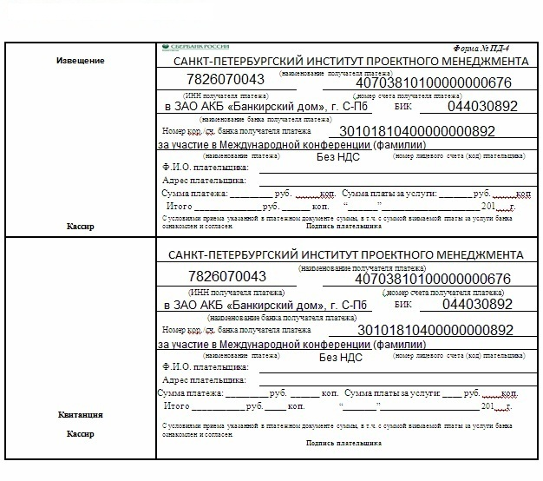
КОНТАКТНЫЙ ТЕЛЕФОН:
+7-95-00-23-41-95

КОНФЕРЕНЦИЯ ПРОХОДИТ В ЗАОЧНОЙ ФОРМЕ

Авторский экземпляр будет выслан обязательно
(пожалуйста, точно указывайте адрес и почтовый индекс для рассылки сборника)

ПРИ ПОЛУЧЕНИИ ВАШЕЙ СТАТЬИ ВАМ ОБЯЗАТЕЛЬНО ОТВЕТИТ МОДЕРАТОР

Будем рады сотрудничеству с Вами!
С уважением,

Председатель оргкомитета,
доктор экономических наук, профессор Войтоловский Н.В.

